DATUM IN DAN | URA | NALOGA/ VSEBINA
9.4.2020, ČETRTEK | SPO- SPLOŠNA POUČENOST | - Poglej si risanko https://www.youtube.com/watch?v=Veak8Vhez34  - Spoznaj kokošjo družino (poslušaj) https://www.mladinska.com/_files/5098/cic1_cvs_1.pdf  - Naredi delovni list (povezovanje, glej: prilogo)  - P.S. Kakšno je vreme? Si danes dobre volje? (Ne pozabi, na tedensko nalogo)  
 | RAS- RAZVIJANJE SAMOSTOJNOSTI | Oblačenje/ slačenje  Obuvanje/ sezuvanje  Nalogi boš opravil, ko si ogledaš video.  Bodi pozoren, da se oblečeš primerno glede na vreme, da ti ne bo premrzlo/ prevroče.  Na koncu vse pospravi (obesi jakno, zloži čevlje).  
 | LVZ- LIKOVNA VZGOJA | Oglej si video, kjer te čaka naloga.  
 | DVZ- DELOVNA VZGOJA | Po likovni vzgoji pospraviš delovni prostor.  Aaa še to, danes si sam pripravi sok, lahko tudi limonado/ pomarančni sok.  Najprej sam odpreš sirup za sok, nato si naliješ (pazi, da sirupa ne bo preveč), dodaš vodo.  Kaj potrebuješ?  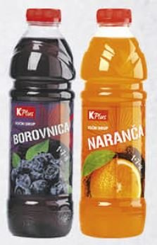  Za limonado/ pomarančni sok potrebuješ:    ALI  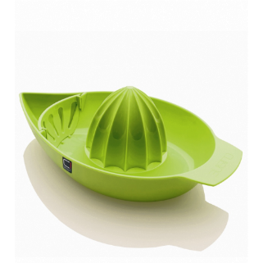  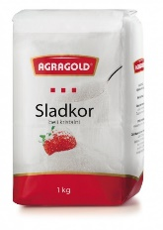  Najprej opereš limone, nekdo ti jih naj pomaga prerezati na pol. Nato limone ožameš (s pomočjo ožemalnika ali jih iztisneš sam). Iztisnjen limonin sok naliješ v kozarec, doliješ vodo (hladno - modri krogec v šoli). Dodaš žličko ali dve sladkorja in dobro premešaš.  Sedaj pa uživaš!

*Vse naloge lahko izvedete kadarkoli tekom dneva, (ko imate čas).

